**PRACTCA Nº 3 DISTRIBUCION DE LA GOTA EN APLICACIONES**

Nombre: Carlos Beymar Villegas

# Calidad de Aplicación

## Instrucciones

### Herramientas para Aplicación

Las herramientas adecuadas para una aplicación de calidad fueron una geringa, jarra de 1 l, hoja de papel bond, lápiz, colorante azul.

**Imagen 1**  
Herramientas utilizadas para simular una aplicación

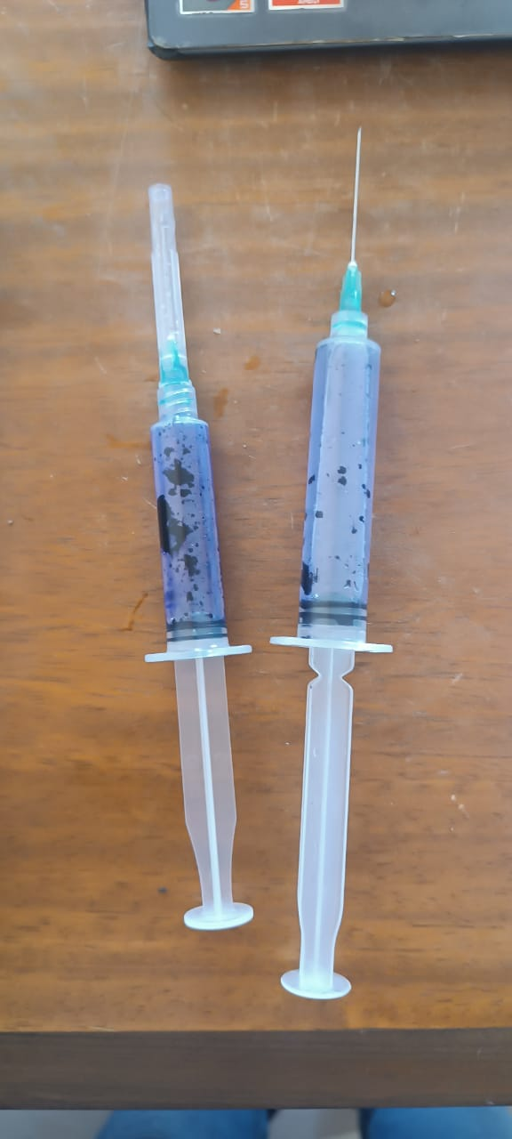

*Nota.* Se improviso con las hojas de papel bond y el colorante azul para que se pueda ver una distribución de las gotas.

**Imagen 2**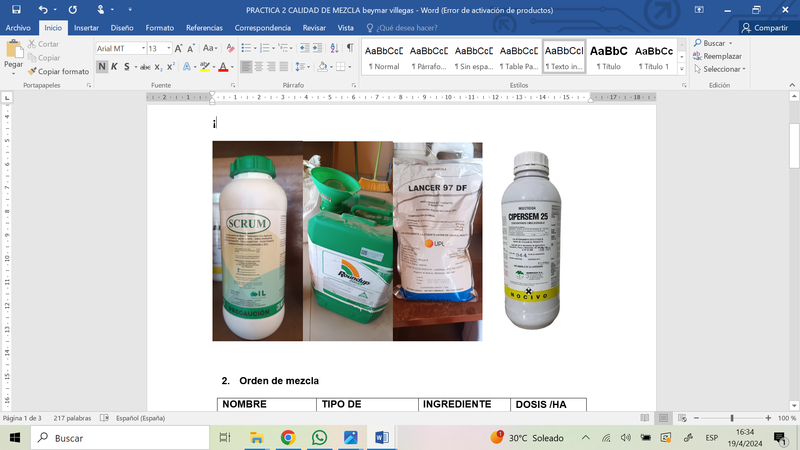

Productos utilizados en la mezcla se utilizó productos verdaderos  
**Imagen 3**  
Posterior a la aplicación con pigmento colorante azul sobre una hoja papel blanco con poca diferenciación del mismo

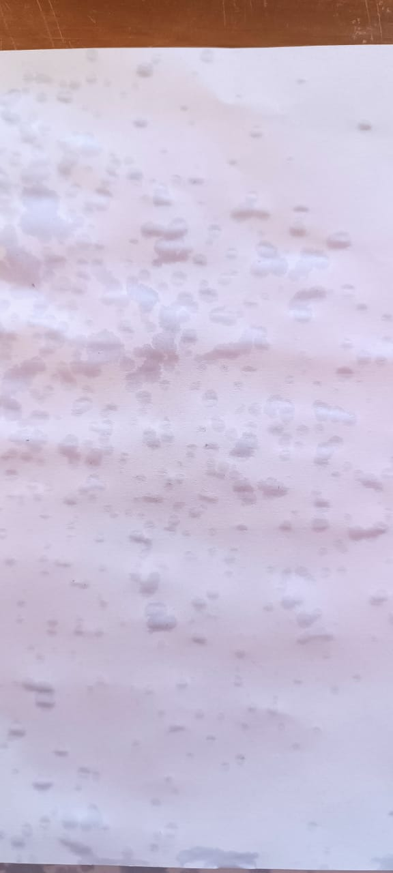

*Nota.* Se aprecia una muy mala distribución de la gota como no tiene que ser en el trabajo de aplicaciones en el campo.